基于有界误差集合与覆盖搜索的无线电干扰源定位清除

摘要
针对干扰源位置、数量、接收半径及部分发射方向未知的自动排查任务，本文建立有界误差定位与覆盖搜索模型，以完整发现和清除为约束，优化移动、检测、换频道与清除累计的虚拟时间。模型以保守几何约束保证可行性，以有限情景前瞻调整动作顺序。
问题一将示向误差转化为半平面约束，通过顶点对距离与旋转卡壳计算区域直径。直径为 40 m 的等边三角形，其最小包围半径为 23.094 m，说明直径的一半不足以判定覆盖。本文据此以最小包围圆建立可靠清除判据，并采用增量算法及全顶点距离复核实现。
问题二利用首次全向接收信息，推导三个圆盘交集构成的第二检测点充分候选区。在离散算例中，局部点（750，650）m 比基础点（750，500）m 降低样本最大包围半径约 7.54 m，但增加移动时间约 18.22 s。在线策略进一步结合历史正负读数、有限接收状态及三种误差情景，比较测向收益与光学覆盖成本。
问题三以中心站和六个环形站覆盖全向源圆域，任意源到至少一个站的距离不超过 900 m。问题四以 31 个三角网格站覆盖未知的 180° 发射方向，利用重心表示证明至少一个单元顶点处于发射半平面内。两问共用保守区域递推、开放路线改进和自适应光学分块，实现发现、定位及清除的闭环。
在 76 个自建配对场景、152 次运行中，新旧策略均清除全部目标，其中 44 个场景采用独立种子并包含扩展误差设置。按每问 38 局等权汇总，新策略使第三、四问平均每源虚拟耗时分别由 331.99 s 和 905.13 s 降至 318.08 s 和 851.32 s，下降 4.19% 和 5.95%。平均收益不代表逐案例占优，也不构成全局最优证明。上述结果来自本地模拟，官方演练与六次正式测试尚未取得。
关键词：有界误差定位；最小包围圆；主动测向；覆盖搜索；滚动决策

一 问题重述

1 1 研究背景与任务边界
无线电干扰源排查需要在未知环境信息下完成发现、定位和处置。人工逐点测向会产生较大行走与检测成本；自动化平台则需要依据有限的反馈决定下一次检测位置、检测频道和清除时机。本题以机器狗搭载测向机与光学定位清除装置为场景，要求设计可以通过模拟器接口执行的策略。[1–3]
干扰源位于以原点为圆心、半径 1800 m 的闭圆域内，源的坐标、频道和发射参数在单次任务中保持不变。设备可接收的半径因源而异，介于 1000 m 与 1500 m；测向误差在正负 1° 内，同一地点的误差固定。机器狗可以移动到源所在圆域之外，因此未知源的位置约束与机器狗的可达位置约束必须分别处理。
本文的决策信息仅来自已接受动作的反馈。隐藏源坐标只用于本地模拟器生成观测及任务结束后的评价，不进入策略端。题目没有提供可反演距离的场强数据，故不建立基于场强衰减的测距模型。

1 2 已知条件与评价规则
表 1 列出直接影响几何约束与目标函数的参数。距离统一使用 m，时间统一使用 s；公式中的角度按标注取值，数值计算三角函数时统一转换为弧度。
表 1 场景与设备参数
参数或规则 | 题设取值 | 建模含义
源所在圆域 | 半径 1800 m | 约束源坐标，允许机器狗到圆外
源数量与频道 | 10 至 16 个源，20 个频道 | 每频道至多一个源，源数未知
接收半径 | 1000 至 1500 m | 首次有信号只能提供距离上界
发射角度 | 全向 360°，定向 180° | 定向发射包含角度边界
示向误差 | ±1°，同位置固定 | 使用有界集合，不以重复平均缩小误差
示向度记录 | 0° 至 360°，保留两位小数 | 程序保守半角为 1.005°
移动速度 | 5 m/s | 移动与检测串行执行
检测与换频道 | 5 s 与 1 s | 检测时换频道才增加切换费用
近距反馈 | 距离不超过 5 m 且有信号 | 返回 near，可以原地清除
清除半径 | 20 m | 与源的发射方向无关
清除费用 | 成功 5 s，失败 3 s | 成功费用已含 3 s 光学定位
单次任务限时 | 虚拟 100 h，现实最多 20 min | 使用接口返回的现实剩余时间

第三、四问均要求开展演练，并分别完成三次正式测试，记录案例编码、清除数量、平均清除耗时和程序运行时间。正式加密日志必须由题设模拟器导出；本地测试与官方记录采用不同标识和统计表，不能互相代替。[1–3]

1 3 四个研究问题
问题一要求由多次带误差的示向度建立源的可能区域，计算多边形直径，并判断直径相等的圆是否一定覆盖该区域。输出应包括计算方法及对覆盖命题的论证。
问题二要求在已有首次示向度的条件下选择第二检测点，并描述其候选区域。由于题目未指定一组首次坐标和观测数值，答案应是可随输入变换的选点规则及其适用条件。
问题三要求对全向源完成全域发现与逐源清除，同时降低总时间。问题四在此基础上引入未知的定向发射，将搜索策略扩展到全向与定向源混合的场景。两问都必须说明何时能够确认没有遗漏，而不仅是如何定位已经发现的目标。

二 问题分析

2 1 从方向误差转化为区域约束
一次测向只将源限制在一个窄扇形内，无法给出唯一坐标。多次观测的共同部分具有凸性，可使用半平面交会进行递推。区域直径刻画最远两点的间距，清除动作却要求所选位置靠近所有候选点，因此第一问需要进一步引入最小包围圆，将几何精度与设备的 20 m 清除半径对应起来。

2 2 第二检测点的接收条件与信息收益
第二次测量需要兼顾三项条件：到达后能够收到信号、两次测向具有足够的交会角、移动费用不过高。仅追求较大的交会角可能使机器狗移出接收范围；仅沿首次示向前进又可能保留较长的不确定区间。本文先推导具有接收保证的候选区，再在有限候选点上比较下一次交会的区域尺度。

2 3 从单源定位扩展为全域搜索
第三问的主要困难是目标数量未知。逐源定位并不能排除尚未接收的频道，因此先构造具有连续覆盖证明的检测站，再将单源处理嵌入逐站扫描。本文以旧改进策略为配对基准，在相同几何内核和场景下评价新增接收感知规划、自适应清除及路线调整的综合效果。

2 4 未知发射方向带来的模型变化
第四问中，无信号既可能源于距离过远，也可能源于发射方向。程序保留正读数形成的保守位置区域，同时以负读数筛选有限接收半径和发射轴假设，用于候选点评分。三角网格保证发现，独立于发射方向的光学覆盖负责完成已发现目标的清除。
图 1 展示四问之间的依赖及反馈路径。区域更新决定是否能够清除；无法可靠清除时执行新测向；普通定位达到次数上限后进入光学覆盖，完成后返回全域搜索。
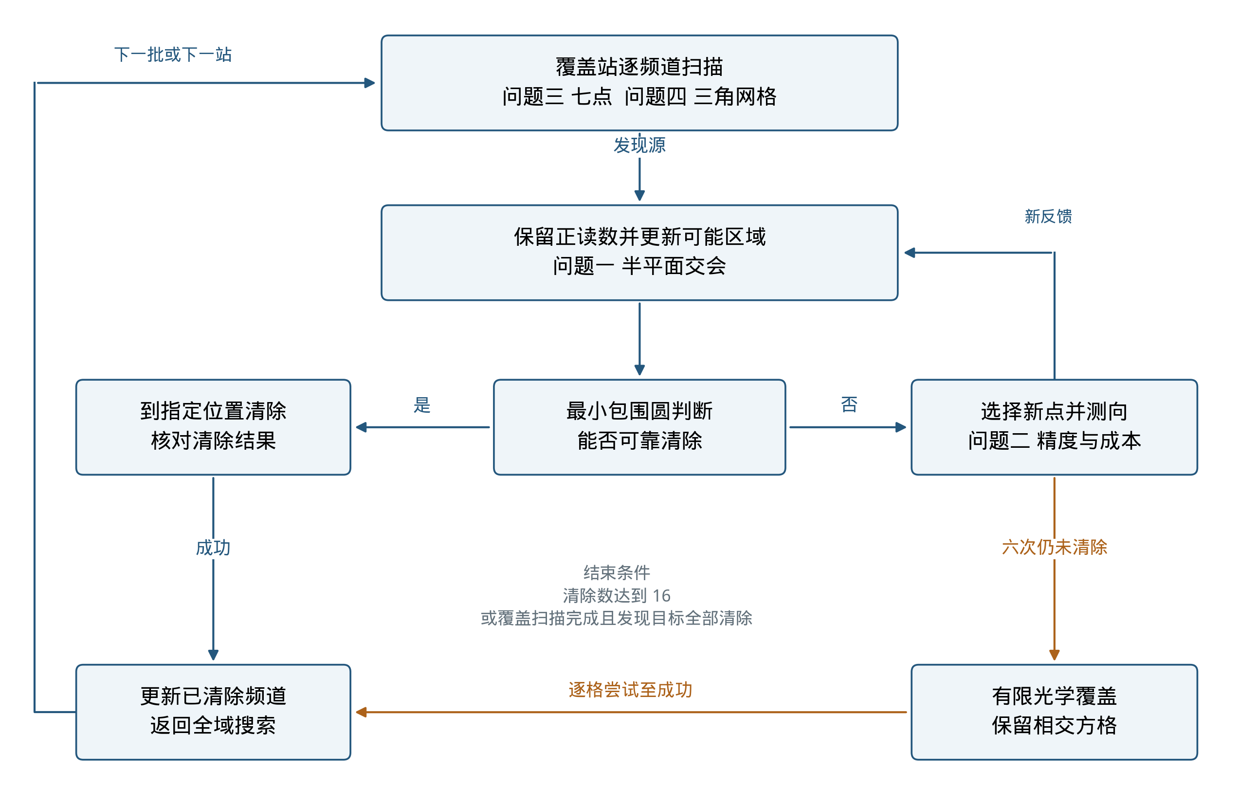
图 1 历史策略流程示意（当前策略改为最多十轮测向及自适应分块，详见算法 1）

2 5 数据来源与预处理原则
原始附件包含题目 PDF 与两份接口说明，没有源坐标表或观测数据文件。数据预处理因此针对交互生成的 JSON 记录进行：校验位置、频道、示向度和动作类型；保留 request_id 与服务器有效时间；将 near、no_signal 和 direction 分别解释为观测分支。near 与 no_signal 缺少示向度是结构性缺省，不填零、不插值。
同一请求标识的重试不重复计费；同一地点使用不同请求标识再次检测属于新的收费动作，但不能被视作独立重复样本。clear 不改变接收机当前频道，accepted 为 false 的零时间标记不覆盖上一次有效时间。原始日志保持不变，清理与统计结果另行生成。附录 C 给出本地审计结果，附录 D 给出 Python 与 MATLAB 的处理对应关系。

三 模型假设
假设 1：按题设二维运动规则计算路程。检测与清除位置以平面点表示，两个连续动作位置之间采用欧氏距离；不额外加入题目未给出的障碍、转弯半径或定位漂移。若存在上述限制，需新增可达域或轨迹约束，当前直线移动时间公式不再充分。
假设 2：有效示向误差服从给定的确定性界。不假定误差独立、零均值或正态分布。数值实现将半角扩展至 1.005° 以吸收两位小数记录的可能舍入；该扩展属于保守数值处理，不代表重新估计了设备误差。
假设 3：几何可行性证明以题设稳定场景和正确执行反馈为条件。源不移动，频道不冲突，设备按规则返回结果。计算中若出现空交集、可靠清除失败或协议矛盾，则停止并记录异常，不通过任意删除读数维持可行性。
假设 4：本地实验的分布只用于性能评价。常规源位置按圆域面积均匀生成，接收半径在允许区间内均匀生成，误差采用有界空间函数。上述选择不作为在线策略的先验概率，也不推断官方案例采用相同分布。压力实验另行设置最小半径、边界源与极端误差。

四 符号说明
表 2 统一主要变量。同一符号只表示一个含义；下标 k 表示源频道，下标 i 表示观测序号。为简化单源推导，省略固定频道下标。
表 2 主要符号及单位
符号 | 含义 | 单位或范围
Ω | 干扰源所在闭圆域 | 半径 1800 m
G，Sᵢ，Q | 未知源、已有检测点、候选检测点 | m
θᵢ，β，α | 反馈示向度、真实方位、发射轴角度 | ° 或 rad
δ | 观测误差半角 | 推导 1°，实现 1.005°
R | 单源未知接收半径 | 1000 至 1500 m
Wᵢ，Pₜ | 单次示向扇形、纯示向交集 | 平面集合
Fₜ，F̄ₜ | 加入先验的可行集、保守多边形外包 | 平面集合
Vⱼ，m | 多边形顶点、顶点数 | m，正整数
D，c*，r* | 区域直径、最小包围圆心及半径 | m
u(φ) | 方位角对应的单位方向向量 | 无量纲
𝒞，𝒬，𝒲 | 接收保证区域、有限候选集、情景集 | 集合
κ | 区域半径对应的评分权重 | s/m
a₀，a，h | 环形布点半径、三角网格边长、光学方格边长 | m
μⱼ | 三角形重心系数 | 非负且和为 1
L，v，T | 总路程、移动速度、总虚拟时间 | m，m/s，s
$N_{m}$，$N_{s}$，$N_{c}$，$N_{f}$ | 检测、换频道、成功清除、失败清除次数 | 次
K，M，τ̄ | 场景源数、实验场景数、平均每源耗时 | 个，局，s/源

五 模型建立与求解

5 1 问题一 半平面交会与最小包围圆定位

5 1 1 模型分析
测向误差为已知有界量，采用集合交会可以保留所有与观测一致的位置，无需人为给误差指定概率分布。模型分为两个层次：纯示向度产生的多边形用于回答第一问；叠加源所在圆域和接收上界的集合用于第三、四问的在线定位。二者不能混用，以免将人为截断后的有限区域误认为示向度本身已提供了足够精度。

5 1 2 模型建立
定义单位方向向量与二维叉积如下，其中 z、w 为任意二维向量。
$u(φ) = (cos φ, sin φ), [z,w] = z_{x}w_{y} − z_{y}w_{x}.$ （1）
第 i 次测量得到 θᵢ 时，真实源相对 Sᵢ 的方向必须介于 θᵢ−δ 与 θᵢ+δ 之间。以中心方向逆时针侧和顺时针侧作为两条边界，可写出式（2）。
$\begin{aligned}[u(θ_{i} − δ), G − S_{i}] ≥ 0, \\ [u(θ_{i} + δ), G − S_{i}] ≤ 0.\end{aligned}$ （2）
两条不等式共同限定向前的窄扇形 Wᵢ。该形式利用方向向量而非斜率，能够自然处理竖直方向与跨越 0° 的读数。将其整理为矩阵不等式后，得到纯示向交集 Pₜ；进一步利用已收到信号所蕴含的 1500 m 距离上界，形成 Fₜ。
$\begin{aligned}P_{t} = \underset{i=1,…,t}{⋂}W_{i} = \{G : AG ≤ b\}, \\ F_{t} = Ω ∩ P_{t} ∩ \underset{i=1,…,t}{⋂} B(S_{i},1500).\end{aligned}$ （3）
式中 B(Sᵢ，1500) 为以 Sᵢ 为圆心的闭圆盘，Ω 为源所在圆域。Pₜ 可能为空、无界或退化；加入圆形约束后的 Fₜ 则可能具有圆弧边界。在在线计算中，以外切正 64 边形替代每个圆盘，从外侧包住 Fₜ，得到 F̄ₜ。圆盘的每条切线半平面都包含真源，因此交会不会因多边形近似误删可行位置。
对于非空有界凸多边形 P，其直径定义为任意两点距离的上确界。由于集合紧致，该上确界可取到；利用凸性可以将两点均限制到顶点，得到式（4）。
$D(P) = \max_{G,H ∈ P} ‖G − H‖ = \max_{1 ≤ j,k ≤ m} ‖V_{j} − V_{k}‖.$ （4）
证明如下：将 G 与 H 分别表示为顶点的凸组合。两者之差可写成所有顶点差的非负加权和，权重之和为 1。由三角不等式，其模长不超过最大的顶点对距离；而顶点本来属于 P，故两侧取值相等。该结论同时说明，顶点对穷举为可靠基准。
清除条件要求一个位置到所有仍可能的源都不超过 20 m，因此建立最小包围圆问题：
$\begin{aligned}r_{*} = \min_{c}\max_{G ∈ P} ‖G − c‖ \\ = \min_{c}\max_{1 ≤ j ≤ m} ‖V_{j} − c‖.\end{aligned}$ （5）
式中 c* 为可执行清除点，r* 为其对最不利候选位置的距离。圆盘具有凸性，只要覆盖全部顶点便覆盖整个凸多边形。由此得到可靠清除条件，而非仅用区域直径判断：
$r_{*} ≤ 20 ⇒ ‖G − c_{*}‖ ≤ 20 (∀G ∈ P).$ （6）

5 1 3 模型求解与结果
首先求解线性可行性问题，检查半平面交集是否为空；再分别对正负 x、正负 y 方向求界，以识别无界情况。若有界，则枚举边界直线交点，剔除不满足全部不等式的点，计算有序凸包。严格内点方法可用于满维交集，退化线段或点需单独分支处理；这也避免直接调用要求严格内点的通用交会工具时丢失退化解。[4]
基础方法对 m 个顶点进行两两距离比较，复杂度为 O(m²)。改进方法采用旋转卡壳：保持两条平行支撑线，随着支撑边旋转，依次检查对踵点，完整扫描的复杂度为 O(m)。平行边对应的并列情况也纳入比较。两种直径算法已在 100 个随机凸包上得到一致结果。[6]
最小包围圆由至多三个支撑点决定。[5] 当前实现以固定种子打乱顶点顺序，增量更新支撑圆；最终重新计算圆心到全部顶点的最大距离，避免浮点误差低估覆盖半径。近共线退化或复核异常时回退到点对、三点候选圆心枚举。保留的穷举参考最坏复杂度为 O(m⁴)，用于退化处理和独立对照；不将当前固定顺序的实现宣称为确定性线性时间算法。
为检验“等直径圆一定覆盖区域”的说法，构造表 3 所示的三次测向。误差半角取题设 1°，三个扇形的交集为顶点（0，0）、（40，0）、（20，34.6410）构成的等边三角形，结果见式（7）与图 2。
表 3 等边三角形反例的测向数据
检测点 | x 坐标 m | y 坐标 m | 示向度
S₁ | −1000.0000 | 0.0000 | 1°
S₂ | 540.0000 | −866.0254 | 121°
S₃ | 520.0000 | 900.6664 | 241°

$D = 40 m, r_{*} = \frac{40}{\sqrt{3}} m ≈ 23.094 m > 20 m.$ （7）
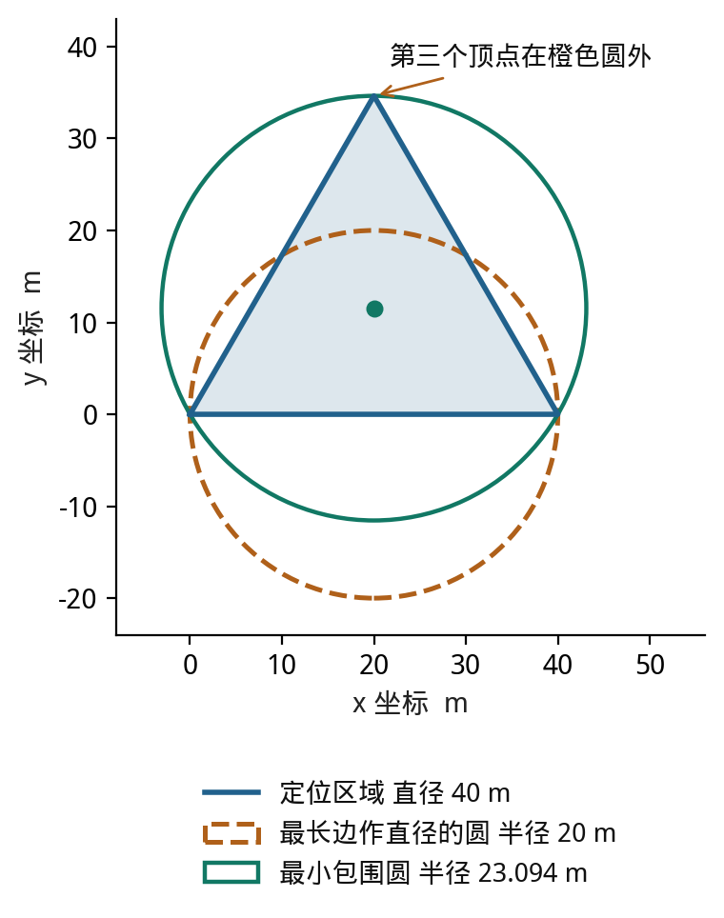
图 2 区域直径与最小包围圆的区别
由图 2 可见，半径 20 m 的圆不能同时包住三个顶点。因此，对第一问的回答为：区域直径由最远顶点对确定，但等直径圆不一定覆盖区域。第三、四问中对 F̄ₜ 计算最小包围圆，并采用 r*≤19.75 m 作为可靠清除阈值，较设备半径留出 0.25 m 数值余量。

5 2 问题二 接收保证约束下的主动测向

5 2 1 模型分析
第一次测量主要约束横向偏差，沿中心示向的距离仍然未知。第二次测量应增加交会角，但需考虑可能失去信号以及移动费用。小角度条件下，单次测向的横向误差尺度与距离和角误差之积有关；两次测向近乎共线时，交会长轴误差会显著放大。因而不能仅以两点距离远近选择第二点，也不能在未知距离条件下直接将 90° 交会宣布为全局最优。

5 2 2 模型建立
设首次位置为 S，反馈为 θ，真实方位为 β，首次到源的距离为 d。首次已经收到全向信号，所以除题设接收下界外，还能获得 R≥d 这一约束：
$\begin{aligned}G = S + du(β), 0 ≤ d ≤ 1500, \\ β ∈ [θ − δ, θ + δ], R ≥ max(1000,d).\end{aligned}$ （8）
式（9）给出第二检测点的一个通用充分候选区。它仅依赖首次观测和设备下界，不依赖未知的真实接收半径。
$\begin{aligned}𝒞 = B(S,1000) ∩ B(S + 1000u(θ − δ),1000) \\ ∩ B(S + 1000u(θ + δ),1000).\end{aligned}$ （9）
证明分两步。记 p=Q−S，u=u(β)。由 Q 位于两个边界圆盘，得 p 在两个边界方向的投影均不小于 ‖p‖²/2000，因此 p 指向前方；在宽度小于 180° 的误差区间中，最不利投影可在两端取得。于是 Q 到任意 S+1000u 的距离均不超过 1000 m，且 Q 到 S 的距离也不超过 1000 m。
当 0≤d≤1000 时，G 在线段 S 至 S+1000u 上。由于以 Q 为圆心、半径 1000 m 的圆盘为凸集，整条线段均在该圆内，因此 ‖Q−G‖≤1000≤R。当 d≥1000 时，由边界圆盘约束可得 2×1000 p·u≥‖p‖²，进而有：
$\begin{aligned}{‖Q − G‖}^{2} − d^{2} = {‖p‖}^{2} − 2d p · u \\ ≤ {‖p‖}^{2} − 2×1000 p · u ≤ 0.\end{aligned}$ （10）
故 ‖Q−G‖≤d≤R。两种情况共同证明，在 𝒞 内检测必然收到全向信号，或因足够接近源而获得 near。该候选区是充分集合；利用源所在圆域和更多历史观测时，还可能找到 𝒞 之外的安全候选点。
基于式（9），基础方法在首次检测点为原点、中心示向为 0° 的局部坐标中选取（750，500）m 或（750，−500）m。通过旋转和平移得到一般位置下的检测点：
$Q = S + 750u(θ) ± 500u(θ + 90°).$ （11）
这两个局部点均在候选区内。前向分量使机器狗适度接近源，横向分量改善交会；若只作纯横向移动，而源恰处于首次接收边界，则距离可能增大并立即失去信号。图 3 给出候选区与典型点的相对位置。
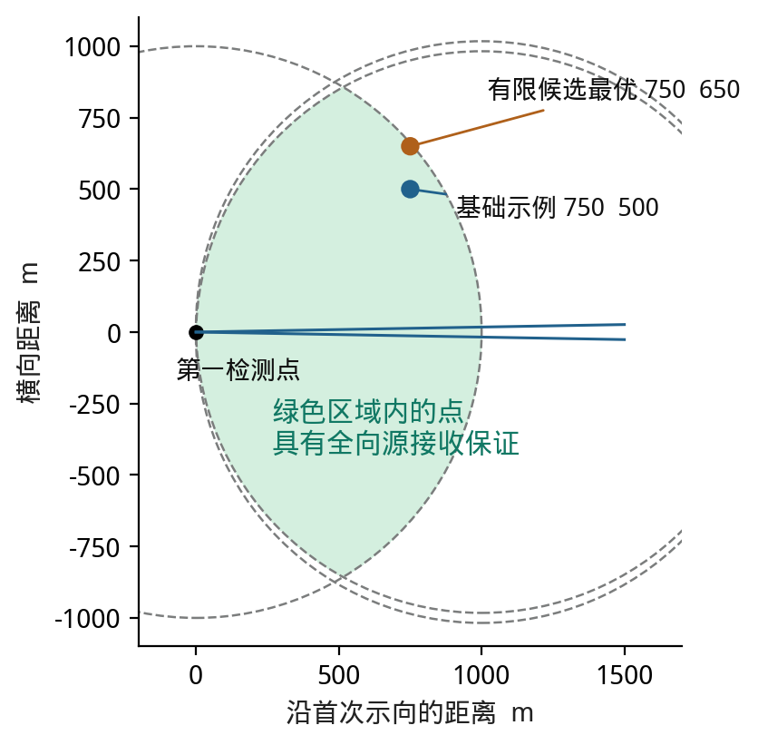
图 3 第二检测点的接收保证候选区域
式（12）给出用移动费用和测后区域尺度衡量第二检测点的简化准则，其中有限候选集记为 𝒬，位置与误差情景集记为 𝒲。该准则用于说明精度与费用的权衡，当前在线实现进一步计入接收与失联分支。
$\begin{aligned}Q_{*} ∈ \underset{Q ∈ 𝒬 ⊆ 𝒞}{arg min} J(Q), \\ J(Q) = \frac{‖Q − S‖}{5} + 5 + κ\max_{ω ∈ 𝒲} r({F̄}_{2}(Q,ω)).\end{aligned}$ （12）
式中 κ 的单位为 s/m，将区域半径转为时间尺度的惩罚；5 s 为同频道检测费用。本式只对有限候选与情景求最优。严格可行域负责保留真实位置，采样仅影响访问优先级，不作为排除未采样位置的依据。

5 2 3 模型求解与结果
第二问独立算例取 S=（0，0）、θ=0°，距离在 10 至 1500 m 上等距取 17 点，首次真实方向取误差区间两端及中心，第二次误差取 −1°、0°、1°。候选局部横坐标取 300、450、600、750、900 m，纵坐标取 200、350、500、650、800 m；先按式（9）过滤，再对保留点逐情景交会。该算例以样本最大包围半径为比较量，移动时间单列，不与一般式中的加权目标混淆。
表 4 第二检测点的有限情景比较
局部坐标 m | 移动时间 s | 样本最大半径 m | 说明
（750，500） | 180.28 | 65.17 | 基础点
（750，650） | 198.49 | 57.63 | 候选集中半径最小
（600，800） | 200.00 | 61.68 | 候选区边界点

由表 4 可知，在本次候选集中，（750，650）m 取得最小的样本最大包围半径 57.63 m，比基础点减少约 7.54 m，同时增加约 18.22 s 移动时间。该点仍未达到可靠清除要求，后续应继续观测。这里报告的是离散算例结果，不是全部距离、误差和连续候选位置上的最优证书。
当前在线策略在包围圆心及其周围构造候选点；第四问增加朝向最近有效接收点的候选，失联后再增加该点附近的短基线。对至多六个顶点及顶点均值位置，枚举与历史正负读数相容的有限接收半径和发射轴假设，并评价 −1°、0°、1° 三种舍入后示向。评分为移动与检测换频道费用，加上后续成本的 0.7 倍样本均值和 0.3 倍样本最大值。接收比例仅为有限假设中的相对数量；无相容假设时使用中性评分，不据此删除保守位置。该前瞻是启发式，不是连续最坏情况优化。

5 3 问题三 七点覆盖与滚动调度清除

5 3 1 模型分析
全向源的发现由距离决定。利用最小接收半径可以事先构造有限个检测点，使任何允许源位置都在至少一个点的接收范围内。发现源后，第一问的区域递推与第二问的选点准则负责提高定位精度；若连续测向未充分缩区，则利用有限个清除位置覆盖仍可能区域。因此，全域覆盖与单源清除分别承担发现完整性和处理终止性。
优化目标应在完整清除的约束下减少总时间。每局清除数量固定为该局真实源数时，最小化总时间与最小化平均每源时间等价；若允许漏掉目标，则后一指标可能被选择性处理容易目标所改善，故不能脱离完整清除条件单独优化。

5 3 2 模型建立
以 L 表示连续动作位置间距离的总和。检测、换频道、成功清除及失败清除分别累加对应费用，总虚拟时间为：
$T = \frac{L}{v} + 5N_{m} + N_{s} + 5N_{c} + 3N_{f}, v = 5 m/s.$ （13）
式（13）中的成功清除 5 s 已包括光学定位，不能再加 3 s；clear 的频道参数用于指定清除对象，不改变接收机当前频道。程序运行时间作为另一指标单独记录，不能与虚拟行走时间相加。[2–3]
设中心站为原点，另在半径 a₀=900√3 m 的圆周上每隔 60° 放置一个检测点：
$\begin{aligned}S_{0} = (0,0), a_{0} = 900\sqrt{3} m, \\ S_{k+1} = a_{0} u(60°k), k = 0,1,…,5.\end{aligned}$ （14）
命题 1：式（14）的七点集合使 Ω 中任一点到至少一个检测点的距离不超过 900 m。
证明：若源到原点的距离不超过 900 m，则中心点满足条件。否则记其极径为 ρ∈[900，1800]，从六个环形点中选择极角最接近的一个，角差不超过 30°。由余弦定理有：
$\begin{aligned}{‖G − S‖}^{2} ≤ ρ^{2} + {a_{0}}^{2} − 2a_{0}ρ cos 30° \\ = ρ^{2} + 2430000 − 2700ρ ≤ 810000.\end{aligned}$ （15）
最后的二次函数在闭区间上为凸函数，最大值在端点取得；两个端点的函数值均为 810000 m²。因此距离不超过 900 m，小于最小接收半径 1000 m。命题得证。
图 4 表示七个半径 900 m 的圆对 Ω 的覆盖。该构造保留 100 m 接收余量，满足本题条件；本文不据此宣称七点在所有布点方案中数量最少。
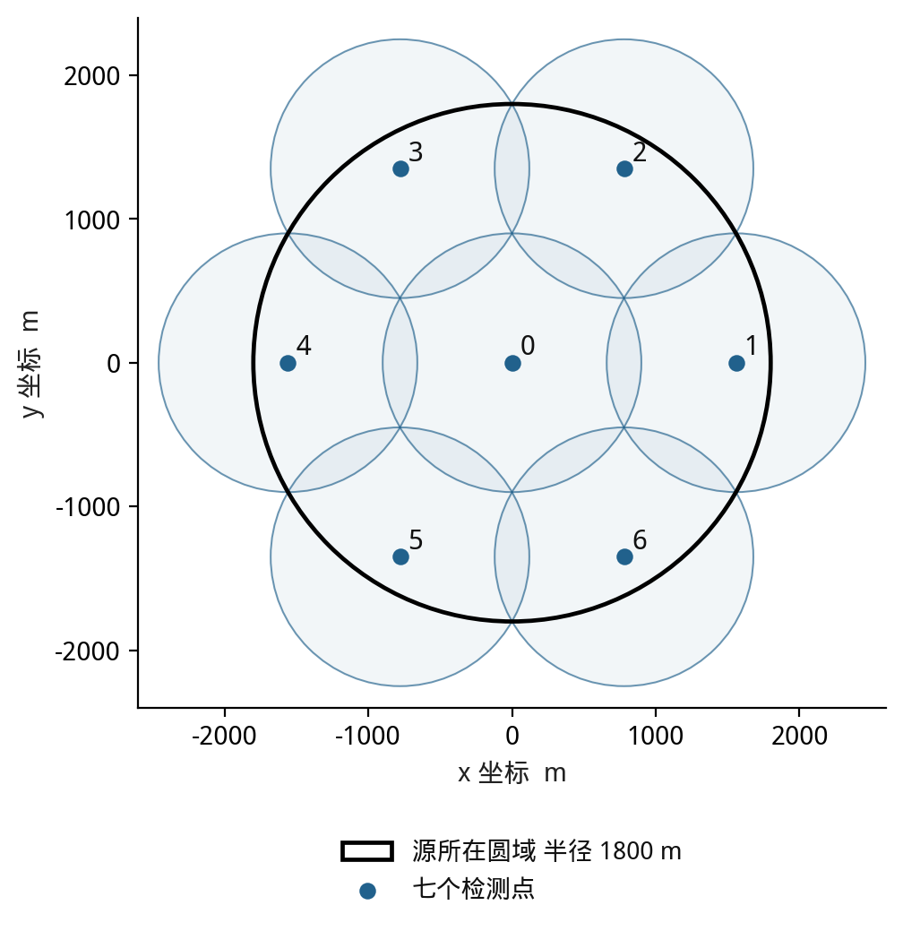
图 4 全向源的七点覆盖构造
检测站逐一测量未清除频道。direction 更新该频道的保守多边形，near 触发原地清除，no_signal 在第三问留下半径 1000 m 的排除圆。本站扫描完成后处理已发现目标。当前策略每个目标的局部测向循环最多十次，并可提前切换到光学覆盖。
自适应光学覆盖从当前完整保守多边形开始，沿顶点主轴投影区间的中点分割，同时保留两个闭半平面内的子块。对子块重复分割，直至其最小包围半径不超过 19.5 m。该过程利用实际区域形状，替代旧策略按首次示向建立的固定 25 m 方格。
每个保留子块记为 Pⱼ，包围圆心记为 cⱼ。由于子块凸且顶点均被圆盘覆盖，任一候选源位置满足：
$max \{ ‖G − cⱼ‖ : G ∈ Pⱼ \} ≤ 19.5 m < 20 m$ （16）
每次分割保留两侧，因而真源始终属于至少一个子块。只有子块全部顶点严格位于同一个已认证排除圆内时，才跳过该块；失败清除对两问都产生半径 20 m 的排除圆，第三问无信号另产生半径 1000 m 的排除圆。判定保留 10⁻⁶ m 余量，不以抽样点代替整块覆盖认证。
对子块中心构造最近邻、反向及坐标排序等开放路线，选取从当前位置出发的较短路线，再执行至多两次 2-opt 改进。路线保留所有未排除子块，逐点尝试清除，成功即停止。每个块均以严格小于设备半径的包围圆认证；当前算法不沿用旧方格的 180 格及 4475 m 固定上界。

5 3 3 模型求解与结果
配对基准采用旧改进策略（improved）：按就近规则选择未访问站和待定位目标，同站优先当前频道，局部选点使用有限代表位置的中心预测示向，每源最多六轮普通定位，再由固定方格收尾。基础策略（baseline）仍保留为历史实现，未纳入本次新旧配对统计。
新策略（optimized）对覆盖站、待定位圆心和光学分块中心统一比较开放路线。局部定位先检查 19.75 m 可靠阈值；若半径不超过 40 m、圆心距当前位置不超过 80 m 且没有重复尝试，则允许一次试探清除。随后比较完整光学路线成本上界与测向后续成本估计，选择下一动作。连续两次无信号或现实剩余时间不足 30 s 时提前进入光学覆盖。
算法 1 的状态包括已清除频道、已扫描站、历史正负读数、保守多边形和认证排除圆。在已有停靠点，程序还可为最多两个预计能明显缩区的待处理频道补测；接口始终串行执行。
算法 1 全域搜索与单源清除
（1）初始化覆盖站、接收机频道和各频道状态，调用 enter。
（2）若已清除 16 个源，结束搜索；否则按开放路线规则选择下一未访问站。
（3）扫描本站全部未清除频道；near 原地清除，direction 更新区域并加入待处理队列，no_signal 记录负观测。
（4）按开放路线顺序处理目标：满足可靠阈值则清除；否则比较测向与光学覆盖成本，最多执行十轮局部测向，并在已有停靠点按条件共享观测。必要时转入完整区域的自适应光学覆盖。
（5）本批目标处理结束后返回步骤（2）；若全部覆盖站对剩余频道均已扫描，且已发现目标全部清除，调用 exit。
算法的停机条件具有几何依据。假设完成全站扫描后仍有未清除源，则由命题 1，该源在至少一个站能够被发现；又由有限光学覆盖，该源在发现后能够清除，与未清除假设矛盾。因此该条件排除了遗漏。清除 10 个源或连续多次无信号，均不能替代该条件。
第三问结果见表 5。新旧策略共享当前几何内核和同一批场景，均完成全源清除。常规对照组的平均每源耗时由 320.42 s 降至 307.43 s；合并独立种子及扩展误差组后，每问 38 局的均值由 331.99 s 降至 318.08 s。比较反映新增策略的综合收益，尚不能将降幅归因于某个单独模块。
表 5 第三问自建场景结果
场景与组别 | 策略 | 局数 | 整局成功率 | 均值 s/源 | P95 s/源 | 最大 s/源
对照 常规 | 旧改进 | 12 | 100% | 320.42 | 384.75 | 424.48
对照 常规 | 新策略 | 12 | 100% | 307.43 | 382.52 | 417.79
对照 联合压力 | 旧改进 | 4 | 100% | 286.15 | 294.33 | 294.54
对照 联合压力 | 新策略 | 4 | 100% | 275.25 | 278.77 | 278.89
独立 常规 | 旧改进 | 6 | 100% | 350.25 | 378.41 | 380.55
独立 常规 | 新策略 | 6 | 100% | 332.59 | 370.11 | 372.21
独立 联合压力 | 旧改进 | 4 | 100% | 340.44 | 355.56 | 357.86
独立 联合压力 | 新策略 | 4 | 100% | 325.54 | 340.03 | 341.02
独立 突变误差 | 旧改进 | 6 | 100% | 346.18 | 375.52 | 382.73
独立 突变误差 | 新策略 | 6 | 100% | 331.45 | 370.16 | 381.80
独立 零误差 | 旧改进 | 6 | 100% | 347.58 | 390.62 | 402.51
独立 零误差 | 新策略 | 6 | 100% | 335.09 | 376.09 | 380.74

5 4 问题四 三角网格方向覆盖与有限清除

5 4 1 模型分析
定向源在距离条件之外增加了未知的发射半平面。某频道在位置 S 返回 no_signal 时，源可能存在于接收距离内但朝另一侧发射。因此，本问继承第一问的正读数交会和第三问的有限清除机制，调整发现目标所需的覆盖点布置。
源在圆域边界时尤其容易产生遗漏。例如 G=（1800，0）且向正东方向发射，除 G 本身外，圆域内各位置均在其背面。有限个严格位于源圆域内的检测点不能保证发现这种边界源，覆盖设计需要利用机器狗可以到圆外移动的题设规则。

5 4 2 模型建立
发射轴为 α 的定向源在检测点 S 可被接收，当且仅当同时满足距离与方向条件：
$‖S − G‖ ≤ R, u(α) · (S − G) ≥ 0.$ （17）
式（17）的方向边界包含等号。正读数更新示向交会与接收上界；无信号不直接裁剪保守位置区域，而是筛选离散的接收半径与发射轴假设，调整候选检测点的接收评分。第四问同时保留全向和定向假设，避免预先误判源的类型。
建立边长 a=950 m 的等边三角网格，格点按式（18）定义，并仅保留距原点不超过 1800+a=2750 m 的点，得到 31 个检测站。
$\begin{aligned}S_{ij} = a (i + \frac{j}{2}, \frac{\sqrt{3}}{2} j), a = 950 m, \\ i,j ∈ ℤ, ‖S_{ij}‖ ≤ 1800 + a.\end{aligned}$ （18）
命题 2：该 31 点集合对 Ω 内任意源位置及任意 180° 发射方向均存在有效接收点。
证明：无限三角网格铺满平面，任意 G 至少落在某个闭三角单元中。记其顶点为 S₁、S₂、S₃，则 G 到任一顶点的距离不超过边长 a；故三个顶点均处于最小接收半径 1000 m 内。同时，存在非负重心系数使：
$\begin{aligned}G = μ_{1}S_{1} + μ_{2}S_{2} + μ_{3}S_{3}, \\ μ_{j} ≥ 0, μ_{1} + μ_{2} + μ_{3} = 1.\end{aligned}$ （19）
若三个顶点都处于发射背面，则 u(α)·(Sⱼ−G)<0。将三式按 μⱼ 加权，有：
$\begin{aligned}\underset{j=1,2,3}{∑}μ_{j} u(α) · (S_{j} − G) \\ = u(α) · (\underset{j=1,2,3}{∑}μ_{j}S_{j} − G) = 0.\end{aligned}$ （20）
左侧严格小于零，而由重心表示，右侧等于零，矛盾。因此至少一个顶点位于发射半平面内，且距离不超过 950 m，必然可以接收。若 G 落在边或顶点，非负系数与含边界的发射条件仍使结论成立。
最后，所需顶点满足 ‖Sⱼ‖≤‖G‖+‖Sⱼ−G‖≤1800+950，因此均被有限筛选范围保留。命题得证。图 5 展示有限网格与圆外检测点，图 6 展示单元内的方向覆盖原理。
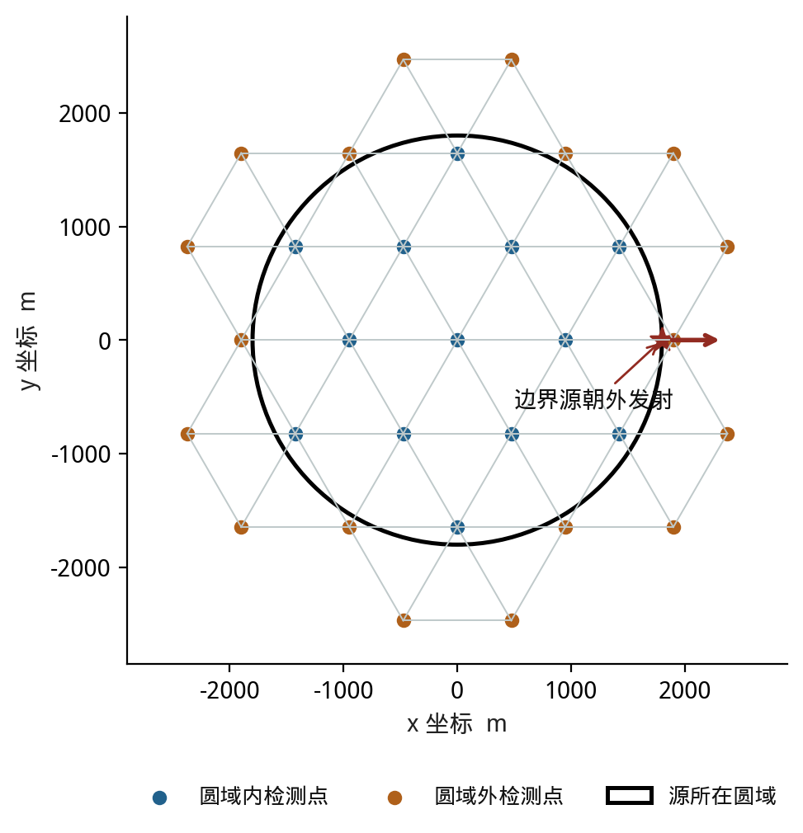
图 5 定向源覆盖网格与圆外检测点
第四问沿用新策略的开放路线与自适应光学覆盖，并在局部选点中增加接收方向信息。有限状态筛选用于减少无效测向，其误差不会直接缩减保留真源的几何外包；连续失联则提前切换到光学覆盖。
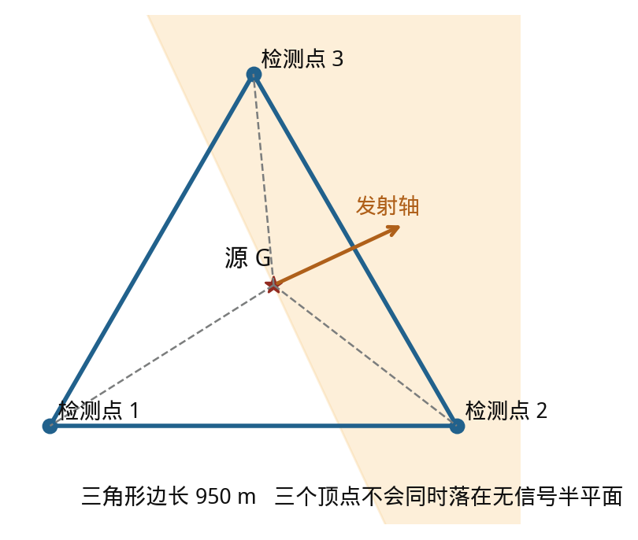
图 6 三角单元的方向覆盖证明示意

5 4 3 模型求解与结果
算法 1 在第四问中仅需将覆盖站替换为式（18）的点集，并采用上述无信号处理。完整性来自三个条件：命题 2 保证发现、保守交会保留真源、有限光学覆盖保证已发现目标被清除。与第三问相同，全部覆盖站对剩余频道完成扫描并处理完发现目标，或清除数达到题设上界 16，均可作为结束条件。
当前策略的光学子块数随观测区域变化，旧版固定方格推导的不足 58 h 上界不再适用于本实现。运行时对每次动作核算移动及动作费用，并在发出前检查剩余虚拟时间。设当前位置为 x，动作位置为 q，则单次动作的费用上界为：
$ΔTₘₐₓ = ‖q − x‖ / 5 + cₐ$ （21）
其中测量的动作费用为 5 s 加必要的 1 s 换频道，清除按最多 5 s 计。设当前有效虚拟时间为 T、接口给出的限额为 Tₘₐₓ，只有满足式（22）才发出该动作：
$T + ΔTₘₐₓ ≤ Tₘₐₓ$ （22）
现实截止时间由 enter 返回的剩余时间确定，普通动作预留 15 s，HTTP 重试受剩余时间约束且复用请求标识和请求体。达到截止时间或出现矛盾反馈时输出失败记录。上述检查防止超预算执行，但不证明任意场景都能在限时内完成；几何完整性与限时成功必须分别评价。
第四问结果见表 6。常规对照组均值由 802.82 s/源降至 770.51 s/源；合并全部 38 个场景后，由 905.13 s/源降至 851.32 s/源。两种策略均完成清除，但新策略并非逐局更快，例如常规 seed=0 从 855.51 s/源增至 974.17 s/源，说明局部前瞻仍可能产生不利决策。
表 6 第四问自建场景结果
场景与组别 | 策略 | 局数 | 整局成功率 | 均值 s/源 | P95 s/源 | 最大 s/源
对照 常规 | 旧改进 | 12 | 100% | 802.82 | 1091.13 | 1138.09
对照 常规 | 新策略 | 12 | 100% | 770.51 | 1039.72 | 1119.84
对照 联合压力 | 旧改进 | 4 | 100% | 917.53 | 1032.08 | 1046.21
对照 联合压力 | 新策略 | 4 | 100% | 897.12 | 1021.31 | 1046.87
独立 常规 | 旧改进 | 6 | 100% | 915.17 | 1062.08 | 1075.05
独立 常规 | 新策略 | 6 | 100% | 884.86 | 1031.58 | 1065.37
独立 联合压力 | 旧改进 | 4 | 100% | 1163.04 | 1301.98 | 1306.55
独立 联合压力 | 新策略 | 4 | 100% | 1021.93 | 1072.07 | 1072.94
独立 突变误差 | 旧改进 | 6 | 100% | 894.20 | 1047.88 | 1087.86
独立 突变误差 | 新策略 | 6 | 100% | 850.86 | 1026.10 | 1064.92
独立 零误差 | 旧改进 | 6 | 100% | 930.43 | 1171.71 | 1209.46
独立 零误差 | 新策略 | 6 | 100% | 835.58 | 1009.43 | 1055.60

当前方法已利用正负读数筛选有限接收状态，并计入失联分支的后续成本估计，但未构建连续位置、接收半径和发射轴的严格联合可行集。因此接收比例只用于排序，不作真实概率解释，也不承担几何覆盖证明。

六 模型检验与敏感性分析

6 1 实验设置与统计口径
本地模拟器按附件的接收、误差及计时规则生成反馈。对照组每问包含 12 个常规场景和 4 个联合压力场景；独立种子组从 200 起始，每问包含 6 个常规、4 个联合压力、6 个最小半径突变误差及 6 个最小半径零误差场景。共 76 个场景，每个运行 improved 与 optimized 两种策略，合计 152 次。全部运行完成全源清除，第四问每局均含全向和定向源。
常规源位置按圆域面积均匀生成，接收半径在 1000 至 1500 m 内均匀生成，误差为有界确定性空间函数。压力组联合设置边界位置、最小半径、极端误差和朝外发射；扩展组另检查突变与零误差。成对运行共享源参数与误差函数，均使用当前几何内核；历史固定报告不与本轮重跑结果混合。
记第 j 局总虚拟时间为 Tⱼ、实际清除数为 Kⱼ、场景数为 M。本文先计算每局每源时间，再对场景等权平均：
$\begin{aligned}τ_{j} = \frac{T_{j}}{K_{j}}, τ̄ = \frac{1}{M}\underset{j=1,…,M}{∑}τ_{j}, \\ η = (1 − \frac{{τ̄}_{optimized}}{{τ̄}_{improved}}) × 100\%.\end{aligned}$ （23）
τ̄ 为每局每源耗时的等权均值，不等于合并总时间除以合并总源数。效率报告同时给出整局成功率和清除比例，再统计成功局耗时的均值、P95 与最大值。本文全部局均成功；有限样本最大值不代表连续最坏情况，100% 样本成功也不能推出未知场景的成功概率为 1。附录 A 保留逐场景配对结果。

6 2 基线比较与成本解释
图 7 保留初稿的历史基础策略与旧改进策略比较，用于展示早期方案的时间分布；它不属于本轮 152 次配对实验。本轮新旧结果以表 5、表 6 和附录 A 为准，避免把不同几何实现版本的历史值拼接成同一次对照。
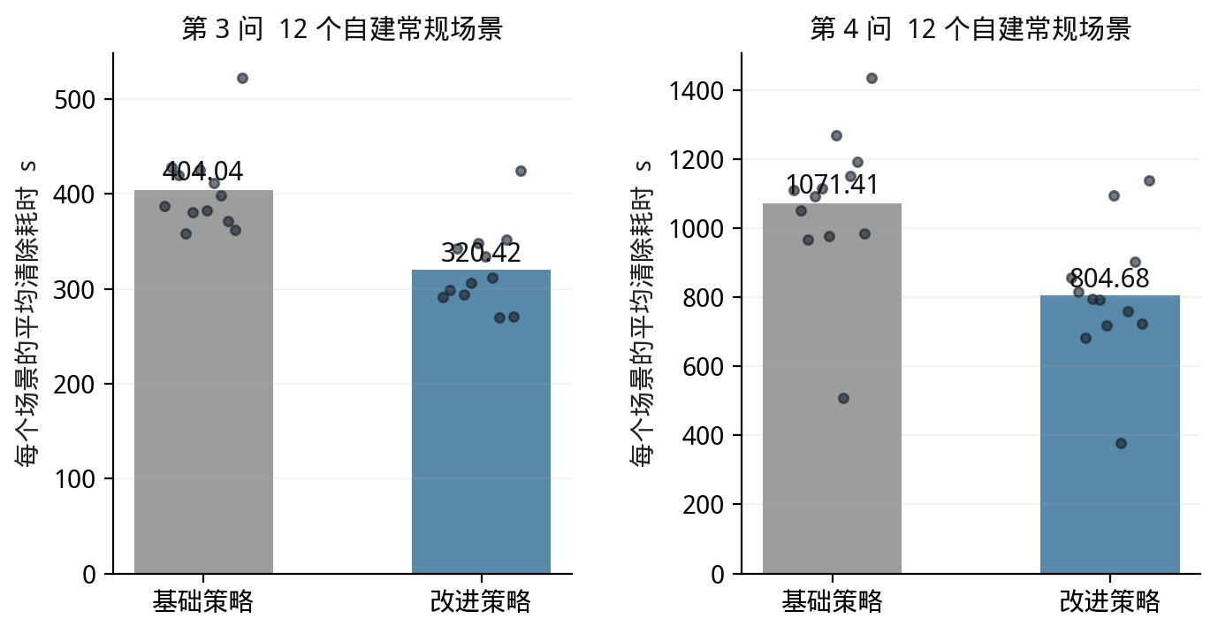
图 7 历史基础策略与旧改进策略的常规场景比较
表 7 分解本轮常规组的移动与动作成本。第三问新策略的平均检测次数略增，但移动路程减少；第四问同样需综合路程和清除尝试评价收益。联合压力组中，第四问失败清除均值由 184 次增加到 248.5 次，总时间均值仍下降，表明减少某一动作数并不等同于优化总成本。
表 7 常规场景的平均成本构成
问题与策略 | 平均路程 km | 平均检测次数 | 平均失败清除次数
第3问 旧改进 | 18.94 | 96.83 | 0.92
第3问 新策略 | 17.97 | 99.33 | 0.00
第4问 旧改进 | 44.73 | 299.50 | 80.25
第4问 新策略 | 42.82 | 286.58 | 87.00

图 8 保留第四问历史 seed=0 的旧改进策略路线，源位置与发射轴由该局结束后的模拟真值导出，仅用于解释路径。该图不是当前 optimized 的执行轨迹，也不作为新策略节省路程的直接证据。
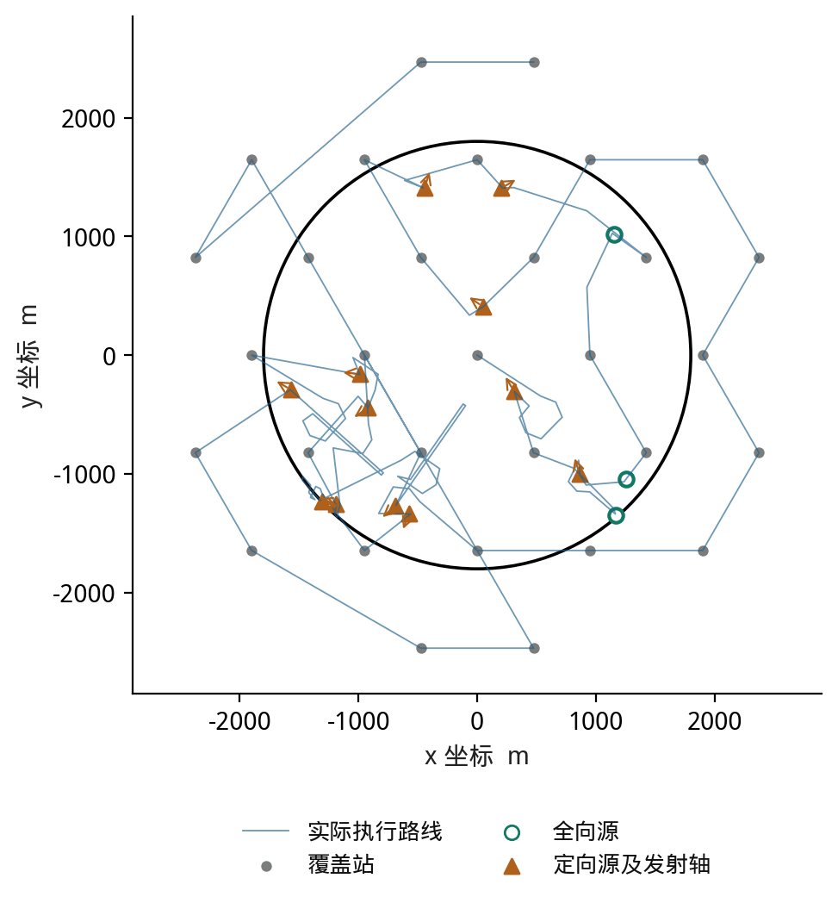
图 8 历史第四问 seed=0 的旧改进策略执行路线

6 3 几何与协议一致性检验
几何检验包括等边三角形反例、100 个随机凸包的直径双算法对照、跨 0° 示向、前向射线、空集、无界集合与退化线段。第二检测点候选区进行了采样接收条件检查；七点与三角网格也完成位置和方向采样检查。连续域的覆盖结论由第五章证明给出，采样的作用是检查程序实现，而非代替证明。
协议检验包括有效时间序列、clear 不改变接收机频道、响应丢失后幂等重试和截止时间处理。本轮 152 条汇总记录均按路程和动作计数复算式（13），核对虚拟时间与清除比例；几何检查另覆盖增量圆与穷举参考的一致性、舍入边界真源包含及光学分块的排除边界。
本轮保存结果的最大本地计算耗时约为 2.87 s，不包含官方网络通信。前瞻增加了计算工作量，几何加速并不等同于整局计算更快；本文的主要效率指标为题设虚拟时间。本次修订复核保存结果与源码摘要，不将历史运行描述为重新执行的正式测试。

6 4 参数敏感性与适用边界
角误差增大将扩大首次观测的横向可能范围。源距为 d 时，扇形在圆弧端点之间的横向全宽为式（24）；固定路线和动作数时，速度对总时间的影响也可直接解析计算。
$\begin{aligned}w(d,δ) = 2d sin δ, \\ T(v) = \frac{L}{v} + C, \frac{dT}{dv} = −\frac{L}{v^{2}}.\end{aligned}$ （24）
在 d=1500 m 时，δ 取 0.5°、1°、1.005°、1.5°，横向全宽分别约为 26.18、52.36、52.62、78.53 m，见图 9。该图由几何公式计算，说明误差界影响区域尺度，不是重新运行得到的性能曲线。当前自适应分块按实际区域重新认证，不依赖旧版三行方格宽度。
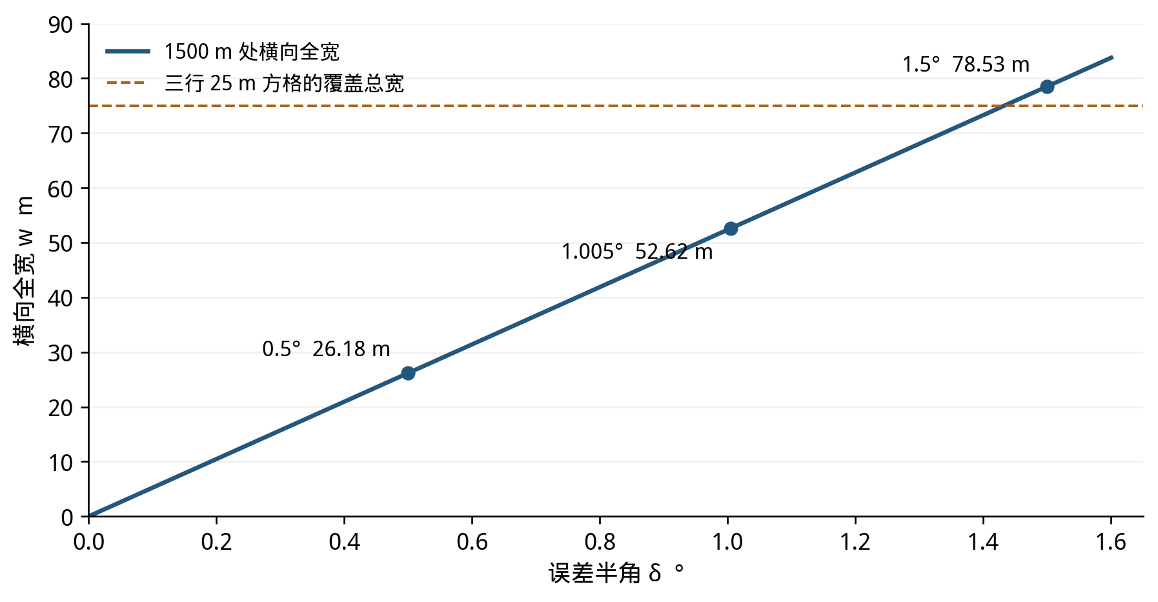
图 9 误差半角对首次定位横向范围的解析影响
三角网格边长不超过接收半径下界时，覆盖证明成立。本文取 950 m 留出 50 m 余量；若下界降低，则应重新配置网格并计数。当前光学分块阈值为 19.5 m；改变误差半角、清除半径或数值余量后，必须同步更新交会约束和分块认证。
0.7/0.3 前瞻权重、候选点间距与十轮局部测向上限均为启发式设置，尚无最优性结论。联合压力实验同时改变多个条件，不能分离单个因素的因果效应。只要保守交会、完整覆盖和认证清除保持成立，策略排序调整不改变理想反馈下的完整性论证，但可能影响限时表现。

七 模型评价与推广

7 1 模型的主要优点
定位判据与清除条件直接对应。有界误差交会保留所有允许位置，最小包围圆将区域尺度转化为可执行的清除判据。第一问的反例与双算法核验说明，模型避免了把直径简单折半所造成的覆盖误判。
发现与处理均有有限性依据。七点覆盖和三角单元方向覆盖分别解决全向与定向源的发现问题；有限光学覆盖保证已发现源被清除。由此可给出明确的结束条件，而不依赖未知目标总数的估计或“长时间没有新发现”的经验判断。
新旧策略共享场景和几何实现，配对日志能够复算成本。独立种子及扩展误差场景提供了额外检验，平均虚拟时间下降表明策略具有样本内效率收益；逐局反例同时限定了这一结论。

7 2 局限性与修正方向
增量包围圆与缓存减少了重复几何计算，穷举参考保留为退化回退。近乎平行的半平面和近共线顶点仍可能放大浮点误差；全顶点距离复核能够校验覆盖半径，但不能替代所有几何运算的严格误差分析。
滚动就近访问与有限情景选点均为启发式，尚无总时间全局最优证书。第二问的离散算例也未覆盖连续空间中的所有情景。后续可在规模较小的场景上建立离线下界，用于评价在线策略与理想信息情形之间的差距，但不应将具有完整隐藏坐标的离线规划成绩与在线策略直接混同。
有限接收状态只能近似位置、半径与发射轴的联合不确定性；无相容离散假设时采用中性评分，可能损失效率。进一步改进应研究不会误删真实状态的连续联合约束，并通过模块消融区分接收建模、路线调整与自适应清除各自的收益。
本地场景规模有限，源分布与误差构造未获官方数据校准。几何完整性证明以理想反馈为条件，现实限时还受通信和设备运行影响。正式提交仍需取得题设的演练统计及六次正式记录，当前初稿不能以本地数据替代它们。

7 3 适用范围与推广
该方法适用于目标静止、频道能够区分目标、方向误差有确定上界、存在接收半径下界且清除范围已知的二维搜索任务。若区域形状改变，可重新构造覆盖点而继承区域定位模块；若移动速度或检测费用改变，可直接修改式（13）并重算动作评分。若目标移动、出现障碍或发射角小于 180°，则需分别新增状态传播、可达性或更密集的方向覆盖约束，不能直接沿用当前证明。

八 参考文献
[1] 全国大学生数学建模竞赛组委会. 2026 年高教社杯全国大学生数学建模竞赛 B 题 无线电干扰源的快速自动定位与清除[Z]. 2026. 用户上传题目，4 页。
[2] B 题附件 1 模拟器使用说明[Z]. 2026. 用户上传附件。
[3] B 题附件 2 模拟器通信接口说明及编程指南[Z]. 2026. 用户上传附件。
[4] SciPy developers. HalfspaceIntersection[EB/OL]. [2026-09-11]. https://docs.scipy.org/doc/scipy/reference/generated/scipy.spatial.HalfspaceIntersection.html
[5] CGAL Project. Min_circle_2 Class Template Reference[EB/OL]. [2026-09-11]. https://doc.cgal.org/latest/Bounding_volumes/classCGAL_1_1Min__circle__2.html
[6] TOUSSAINT G T. Solving geometric problems with the rotating calipers[C]. Proceedings of IEEE MELECON 1983. Athens, 1983. https://cgm.cs.mcgill.ca/~godfried/publications/calipers.pdf

九 附录

附录 A 本地完整成对结果
表 A1 列出 76 个本地场景的新旧策略成对结果，全部 152 次运行均完成清除。种子仅标识本地场景生成过程，不是官方案例编码；耗时单位为 s/源。相同问题、场景类型、种子和场景摘要用于匹配。
表 A1 全部自建场景的成对结果
问题 | 场景 | 种子 | 每策略清除数 | 旧改进 s/源 | 新策略 s/源
3 | 联合压力 | 0 | 15/15 | 278.80 | 272.20
3 | 联合压力 | 1 | 13/13 | 294.54 | 278.89
3 | 联合压力 | 2 | 15/15 | 293.14 | 278.08
3 | 联合压力 | 3 | 15/15 | 278.11 | 271.85
3 | 联合压力 | 200 | 10/10 | 327.34 | 322.49
3 | 联合压力 | 201 | 12/12 | 342.58 | 334.42
3 | 联合压力 | 202 | 11/11 | 357.86 | 341.02
3 | 联合压力 | 203 | 12/12 | 334.00 | 304.25
3 | 突变误差 | 200 | 10/10 | 382.73 | 381.80
3 | 突变误差 | 201 | 12/12 | 351.34 | 326.55
3 | 突变误差 | 202 | 11/11 | 348.05 | 329.86
3 | 突变误差 | 203 | 12/12 | 353.90 | 335.23
3 | 突变误差 | 204 | 15/15 | 316.11 | 294.83
3 | 突变误差 | 205 | 13/13 | 324.96 | 320.42
3 | 零误差 | 200 | 10/10 | 402.51 | 380.74
3 | 零误差 | 201 | 12/12 | 341.12 | 362.14
3 | 零误差 | 202 | 11/11 | 342.09 | 333.20
3 | 零误差 | 203 | 12/12 | 354.94 | 335.37
3 | 零误差 | 204 | 15/15 | 319.00 | 277.60
3 | 零误差 | 205 | 13/13 | 325.81 | 321.49
3 | 常规 | 0 | 15/15 | 290.95 | 290.08
3 | 常规 | 1 | 13/13 | 299.12 | 295.67
3 | 常规 | 2 | 15/15 | 342.91 | 317.96
3 | 常规 | 3 | 15/15 | 293.96 | 281.20
3 | 常规 | 4 | 15/15 | 306.61 | 305.39
3 | 常规 | 5 | 14/14 | 347.75 | 353.65
3 | 常规 | 6 | 13/13 | 334.22 | 317.70
3 | 常规 | 7 | 16/16 | 312.03 | 276.36
3 | 常规 | 8 | 15/15 | 270.24 | 261.61
3 | 常规 | 9 | 12/12 | 352.24 | 316.21
3 | 常规 | 10 | 15/15 | 270.57 | 255.49
3 | 常规 | 11 | 10/10 | 424.48 | 417.79
3 | 常规 | 200 | 10/10 | 372.00 | 363.83
3 | 常规 | 201 | 12/12 | 338.09 | 295.10
3 | 常规 | 202 | 11/11 | 380.55 | 332.59
3 | 常规 | 203 | 12/12 | 364.71 | 372.21
3 | 常规 | 204 | 15/15 | 336.20 | 327.78
3 | 常规 | 205 | 13/13 | 309.95 | 304.03
4 | 联合压力 | 0 | 15/15 | 1046.21 | 1046.87
4 | 联合压力 | 1 | 13/13 | 951.98 | 838.15
4 | 联合压力 | 2 | 15/15 | 761.49 | 876.46
4 | 联合压力 | 3 | 15/15 | 910.45 | 827.01
4 | 联合压力 | 200 | 10/10 | 1276.13 | 1067.15
4 | 联合压力 | 201 | 12/12 | 1306.55 | 1072.94
4 | 联合压力 | 202 | 11/11 | 1050.78 | 1029.51
4 | 联合压力 | 203 | 12/12 | 1018.71 | 918.11
4 | 突变误差 | 200 | 10/10 | 1087.86 | 1064.92
4 | 突变误差 | 201 | 12/12 | 914.20 | 904.18
4 | 突变误差 | 202 | 11/11 | 910.83 | 909.65
4 | 突变误差 | 203 | 12/12 | 927.94 | 807.93
4 | 突变误差 | 204 | 15/15 | 764.38 | 665.24
4 | 突变误差 | 205 | 13/13 | 760.01 | 753.25
4 | 零误差 | 200 | 10/10 | 1209.46 | 1055.60
4 | 零误差 | 201 | 12/12 | 1058.43 | 870.95
4 | 零误差 | 202 | 11/11 | 889.06 | 852.70
4 | 零误差 | 203 | 12/12 | 927.97 | 859.90
4 | 零误差 | 204 | 15/15 | 744.92 | 618.09
4 | 零误差 | 205 | 13/13 | 752.75 | 756.23
4 | 常规 | 0 | 15/15 | 855.51 | 974.17
4 | 常规 | 1 | 13/13 | 816.33 | 819.26
4 | 常规 | 2 | 15/15 | 682.27 | 626.63
4 | 常规 | 3 | 15/15 | 796.40 | 691.36
4 | 常规 | 4 | 15/15 | 791.80 | 753.55
4 | 常规 | 5 | 14/14 | 717.67 | 707.16
4 | 常规 | 6 | 13/13 | 1052.70 | 850.39
4 | 常规 | 7 | 16/16 | 398.06 | 349.29
4 | 常规 | 8 | 15/15 | 758.62 | 760.80
4 | 常规 | 9 | 12/12 | 902.27 | 823.31
4 | 常规 | 10 | 15/15 | 724.09 | 770.29
4 | 常规 | 11 | 10/10 | 1138.09 | 1119.84
4 | 常规 | 200 | 10/10 | 1075.05 | 1065.37
4 | 常规 | 201 | 12/12 | 1023.14 | 930.22
4 | 常规 | 202 | 11/11 | 905.22 | 876.12
4 | 常规 | 203 | 12/12 | 840.03 | 838.23
4 | 常规 | 204 | 15/15 | 842.17 | 747.40
4 | 常规 | 205 | 13/13 | 805.40 | 851.79

附录 B 程序与公式对应
表 B1 对应当前仓库的分层代码，表 B2 列出 optimized 的主要参数。默认命令启用 optimized；--previous 切换为 improved，--baseline 切换为基础策略。报告制作代码不属于定位算法的运行依赖。
表 B1 代码与论文公式对应
模型模块 | 程序位置 | 论文对应
半平面与保守区域 | core/geometry.py：wedge_halfplanes、observe | 式（2）至（3）
直径与包围圆 | core/geometry.py：diameter_calipers、minimum_circle | 式（4）至（6）
第二检测点 | core/geometry.py：safe_second_point、second_point_demo | 式（9）至（12）
覆盖站与在线决策 | core/solver.py：coverage_sites、planned_measurement、adaptive_localize | 算法 1
接收与光学规划 | core/planning.py：reception_probabilities、optical_pieces、order_points | 式（16）及第五章
协议与计时 | infrastructure/protocol.py：Session.action | 式（13）、（21）、（22）
实验与审计 | cli/benchmark.py、validate.py、preprocess_logs.py | 第六章与附录 A、C

表 B2 已实现策略的主要设置
模块 | 当前新策略设置 | 用途
角误差及圆盘外包 | 1.005°；外切正 64 边形 | 保守包含真源
可靠清除 | 包围半径 ≤19.75 m | 整区域认证
试探清除 | 半径 ≤40 m，移动 ≤80 m，至多一次 | 失败计费并记录排除圆
局部测向循环 | 最多十轮；两次连续失联可提前收尾 | 限制重复试探
候选点 | 圆心、周边八点及接收侧补充点 | 排除距已试点小于 2 m 的点
情景位置与误差 | 至多六顶点加均值位置；−1°、0°、1° | 按协议舍入预测示向
接收状态 | 有限半径；全向与离散发射轴假设 | 正负读数筛选，仅用于评分
评分聚合 | 0.7 均值 + 0.3 最大后续成本 | 加移动、检测及换频道
光学分块 | 每块包围半径 ≤19.5 m | 整块排除判定，保留覆盖
路线与共享 | 开放路线，至多两次 2-opt；最多两频道补测 | 所有动作串行
限时与重试 | 15 s 动作余量；相同 request_id 重试 | 发出前核对虚拟预算

下面的伪代码展示单源状态更新的关键逻辑，与算法 1 共同组成完整流程。
若反馈为 near：在当前点调用 clear，并核对结果。
若反馈为 direction：加入两条示向半平面与接收上界。
若反馈为 no_signal：记录负观测；第三问增加 1000 m 排除圆，第四问仅更新接收状态评分。
计算保守区域的最小包围圆。
若半径 ≤ 19.75 m：到圆心清除。
否则：比较下一次测向与完整光学路线成本，局部测向循环最多十次；清除失败增加 20 m 排除圆。
仍未清除时：递归分割完整保守多边形，访问全部未被整块排除的认证圆心，成功即停止。

附录 C 日志预处理与审计
表 C1 保留初稿四个历史示例日志的预处理审计，用于说明分支处理规则，不作为本轮 152 次运行的动作统计。示向度缺省均来自 no_signal；enter、exit 和 clear 不计入检测分支缺省。原始记录不修改，填补数量为零。
表 C1 示例日志的预处理前后比较
本地示例 | 原始记录数 | 有效示向度 | 结构性缺省 | 异常记录 | 填补数量
第3问 常规 | 102 | 36 | 48 | 0 | 0
第3问 压力 | 141 | 38 | 83 | 0 | 0
第4问 常规 | 566 | 30 | 344 | 0 | 0
第4问 压力 | 825 | 25 | 438 | 0 | 0

正式运行时继续采用相同校验规则。若 direction 缺少合法角度、频道越界或有效时间倒退，记录异常并检查接口状态，而不是将其当成普通缺失值补齐。accepted 为 false 的响应不能重置上一次已接受动作的时间。

附录 D 复现方式与双语言处理
在包含 pyproject.toml 的项目根目录执行以下命令。第三、四问分别运行；基准命令输出新目录，保存已有结果。本地计算耗时随环境变化，历史浮点轨迹不保证逐动作复现。
python -m pip install -e ".[test]"
python -m b_solution validate
python -m b_solution run --question 3 --seed 0 --output outputs/runs
python -m b_solution run --question 4 --seed 0 --output outputs/runs
python -m b_solution benchmark --cases 12 --stress-cases 4 --output outputs/reproduced_control
Python 主程序使用 pathlib、json 与 NumPy 读取和校验记录；MATLAB 对照函数使用 fileread、jsondecode 与 fullfile。两者均保留观测分支，以 degree/radian 转换或 cosd、sind 正确处理角度。主求解器采用 Python，MATLAB 文件只作预处理对照，本次未执行 MATLAB 验证。
独立种子复现命令：python -m b_solution benchmark --cases 6 --stress-cases 4 --seed-start 200 --extended --output outputs/reproduced_holdout。完整汇总存于 docs/b_solution/optimization_results.json；程序只读取接口反馈，隐藏参数用于生成场景与事后评价。

附录 E 官方测试记录状态
当前尚未取得官方演练与正式测试记录。表 E1 保留第三、四问各三次正式测试的对应项。每局完成后，应从题设模拟器导出加密日志，保持案例标识与文件名，再据实补充本表；本地结果不填入正式成绩栏。
表 E1 题设正式测试记录
问题 | 次数 | 案例编码 | 清除数 | 平均耗时 s/源 | 程序用时 s
第三问 | 1 | 未运行 | 未取得 | 未取得 | 未取得
第三问 | 2 | 未运行 | 未取得 | 未取得 | 未取得
第三问 | 3 | 未运行 | 未取得 | 未取得 | 未取得
第四问 | 1 | 未运行 | 未取得 | 未取得 | 未取得
第四问 | 2 | 未运行 | 未取得 | 未取得 | 未取得
第四问 | 3 | 未运行 | 未取得 | 未取得 | 未取得

官方演练统计同样尚未取得，应在演练模式完成后记录场景数量、总源数、清除比例及平均清除时间。与本地实验比较时，应分别报告案例来源与计时范围，避免把不包含网络交互的本地运行时间与正式用时直接等同。

